Servizio Informazione Religiosa

TESTIMONIANZA

Don Marco, fidei donum a Cuba. “La mia vita dovrà stare in una valigia”
1 settembre 2017
Marco Pavan
Un sacerdote della diocesi di Milano racconta la scelta di partire per il Paese caraibico. "Ho risposto a una richiesta del mio vescovo". Il senso di una chiesa veramente "universale". Dopo la decisione, una lunga preparazione sul piano missionario, culturale e linguistico. Poi la partenza, con don Adriano Valagussa, per la città di Palma Soriano
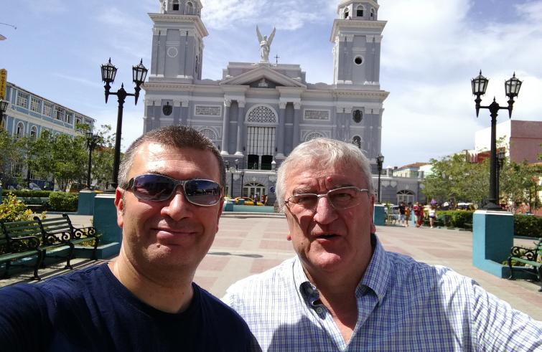
Sono prete della diocesi di Milano dal 2005 e ho 43 anni. Fino ad ora mi sono sempre occupato di pastorale giovanile, per nove anni a Vimercate e per tre a Legnano centro. A breve partirò come prete fidei donum per Cuba, nella diocesi di Santiago.
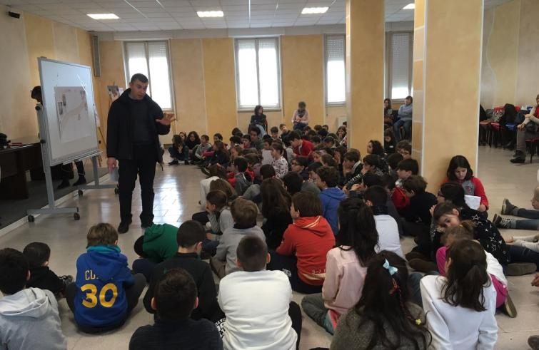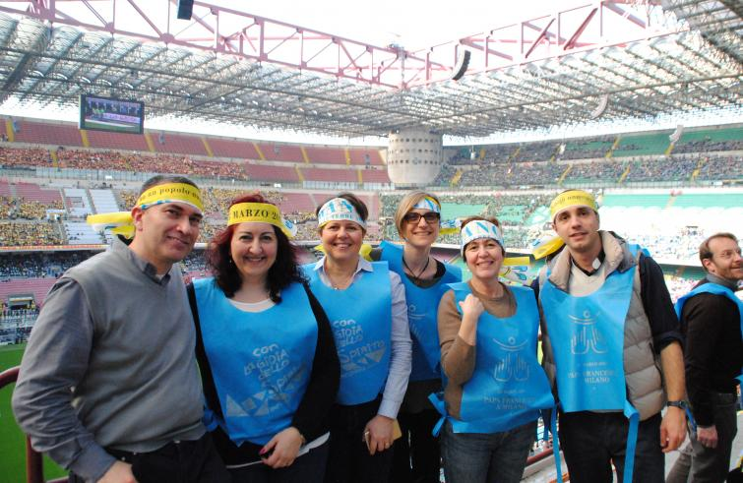

Questa scelta nasce da una richiesta che il cardinale Angelo Scola aveva fatto a noi preti lo scorso 4 novembre in Duomo a Milano in occasione del giubileo dei sacerdoti: una Chiesa sorella, quella di Santiago de Cuba, chiede alla Chiesa di Milano la disponibilità di alcuni preti. Il fatto che fino ad allora nessuno avesse dato la disponibilità per tale incarico mi aveva stupito e interrogato profondamente: sono prete non per fare ciò che mi piace, ciò che mi realizza, ciò che valorizza necessariamente le mie doti e i miei interessi;
sono prete nella diocesi di Milano per servire la Chiesa, in obbedienza al suo vescovo, per amore del Signore.
Così, al termine della celebrazione, prendendo la metropolitana, ho mandato un messaggio al segretario dell’arcivescovo dando piena disponibilità. Nel mese successivo ho incontrato l’allora vicario generale, mons. Mario Delpini, con il quale mi sono confrontato e con il quale è iniziato un discernimento personale ed ecclesiale: la disponibilità offerta è stata accolta.
Ad aprile il vescovo di Santiago, mons. Dionisio Garcia Ibañez, era in Italia per la visita ad limina e ne ha approfittato per venire a Milano a incontrare il card. Scola e per me quella è stata la prima occasione di incontro.
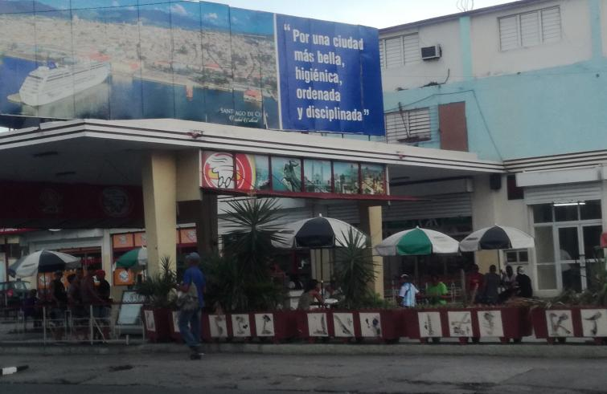
Nel mese di agosto, poi, sono stato per la prima volta a Cuba per conoscere la diocesi di Santiago. In quei giorni mons. Dionisio ha aiutato me e don Adriano Valagussa, che con don Ezio Borsani inizieremo l’esperienza missionaria nella Chiesa cubana, a conoscere una realtà di Chiesa assai diversa dalla nostra in Italia (un altro sacerdote della diocesi di Milano, don Ezio Borsani, è partito fidei donum per il Brasile).
Mi ha molto colpito il fatto che quella cubana sia una Chiesa in uscita, con una esplicita vocazione all’accoglienza:
nelle parrocchie si formano catechisti, animatori delle comunità, operatori pastorali che opereranno poi nel territorio in modo capillare, nel proprio quartiere o villaggio. In questo modo il prete raggiunge le singole comunità locali una o due volte al mese per celebrare l’Eucaristia e confessare, ma nel contempo c’è una Chiesa viva, animata da laici che hanno a cuore il Vangelo, che porta avanti la crescita nella fede nella quotidianità.
La vita a Cuba è decisamente più sobria rispetto a noi, questo mi obbligherà a ripensare a ciò che conta davvero nella vita e ciò che può essere accantonato, come orpello che rischia di annacquare il Vangelo in una vita borghese e adagiata nelle mille comodità. Sinteticamente mi dico che la mia vita dovrà stare in una valigia, che significa
portare con me solo quello che conta davvero
non solo a livello materiale, ma anche andare al cuore delle relazioni che ho vissuto in questi anni, portandole con me in una modalità differente.
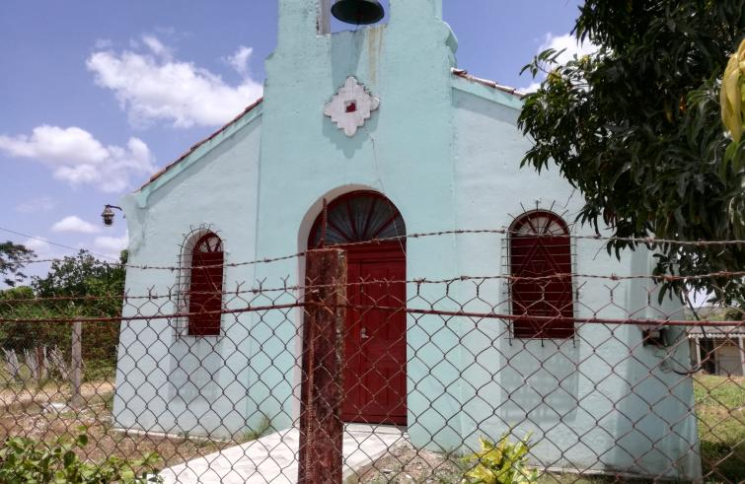
Perché andare dall’altra parte del mondo ad annunciare Cristo? Non c’è bisogno anche qui da noi di un prete in più? Sono alcune delle domande che in prima persona mi sono posto e che la gente spesso mi pone. Il prete fidei donum è un prete di una diocesi “ricca” di vocazioni che temporaneamente presta il suo servizio in una Chiesa sorella più “bisognosa”. A Cuba don Adriano ed io saremo nella parrocchia di Palma Soriano, una città di 125mila abitanti. In tutta Cuba, che ha 11 milioni di abitanti, ci sono 300 preti, di cui la metà stranieri: effettivamente c’è bisogno di preti!
Ma il prete fidei donum vuole essere anche un dono per la Chiesa che lo invia: sia a livello di testimonianza per confermare che la Chiesa è una, diffusa in tutto il mondo, e che si diventa preti a servizio della chiesa universale, prima ancora che nel singolo luogo; sia a livello di apertura degli orizzonti, per cogliere la bellezza di una pastorale differente, che aiuti poi a guardare alla realtà propria
senza riproporre necessariamente il già noto “perché si è sempre fatto così”, ma con la disponibilità a mettersi in ascolto dello Spirito anche in una pastorale che cambia.
A breve inizierò a Verona, alla fondazione Cum (Centro unitario per la cooperazione missionaria fra le Chiese), la formazione missionaria e culturale; da novembre sarò impegnato nello studio dello spagnolo, probabilmente direttamente a Cuba, per poi essere inserito dopo Natale nell’effettivo servizio pastorale.
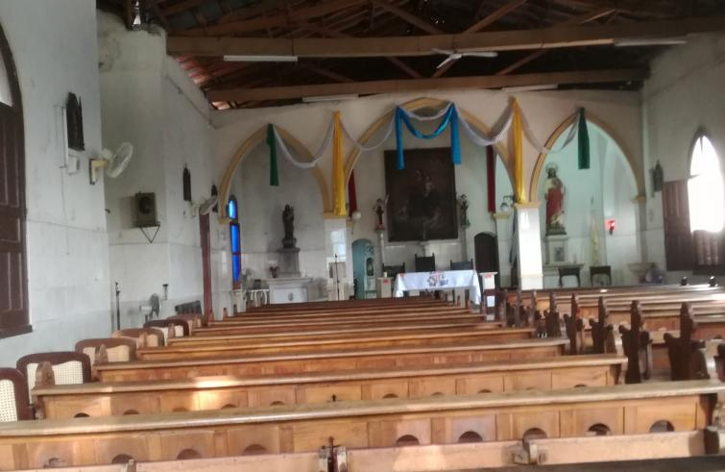
Percepisco questo nuovo ministero come un dono anche a livello personale, per mettermi in gioco in una modalità che mai avrei pensato (non ho mai avuto il “pallino” missionario, pur vivendo una sensibilità missionaria), che mi obbligherà ad allargare gli orizzonti, a confrontarmi con un modo di essere chiesa diverso da quello cui sono abituato, con una società e una cultura diverse. Affido al Signore della vita questo nuovo tratto della mia vita e lo ringrazio perché è sempre capace di stupirmi!

